**Bilan du week-end :**

**Nous avons ancré notre 7ème Festival Lisle Noir : Les vendanges du Polar.**

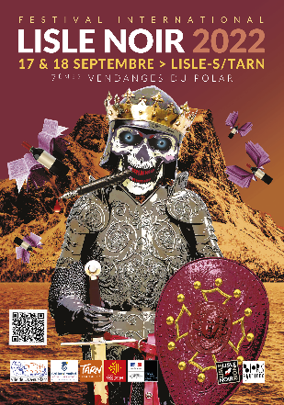**La réussite a été au rendez-vous. Les festivaliers sont venus en grand nombre entre 8000 et 8500 visiteurs. C’est, donc, bel et bien un évènement très attendu et très plébiscité dans notre commune de Lisle sur Tarn, dans le Pays Lislois, le Département et la Région Occitanie. Ceci nous amène à penser que l’attractivité, la diversité et le dynamisme de notre Territoire n’en sont que plus amplifiés et les retombées plus que bénéfiques. Notre ambition de développer l’économie de la région par du tourisme culturel et de terroir ouvert tout public avec les acteurs locaux et d’agir pour le bien et l’intérêt commun de la commune de Lisle sur Tarn, aujourd’hui c’est chose faite.**

**En effet, le festival bien ancré dans le paysage de la commune. Il a su montrer son utilité et son impact direct et indirect sur le tissu économique de cette dernière, du pays Lislois, du Département du Tarn en général et pas que puisque nous sommes sortis du département vers la haute Garonne, le Tarn et Garonne et l’Ariège.**

**Nous avons notre place et nous avons gagné encore en notoriété dans le monde culturel au sens large du terme et dans le monde du Polar puisque de nombreuses éditrices et maisons d’éditions sont venues au festival pour le week-end et nous ont soutenues.**

**Du point de vue des vignerons : des bons contacts, une fidélisation de certains festivaliers, une bonne publicité une amélioration sur la logistique et leur emplacement. Le Mélange vin et polar fonctionnent très bien. Ils ont bien leur place sur le festival C’est une vitrine de notre patrimoine Culturel Viticole.**

**D’un point de vue économique sur Lisle sur Tarn, le festival à lui seul a fait :**

* **440 repas.**
* **95 nuitées et nous avons 33 familles en majorité de Lisle sur Tarn et du Pays Lislois qui logent les auteurs.**

**Les hébergeurs qu’ils soient des particuliers ou des chambres d’hôtes sont très satisfaits de recevoir des auteurs. Des liens et des liens sociaux se créent. Ce sont des accueils plus personnalisés plus conviviaux.**

**Sur un plan Culturel c’est un Festival qui se ramifie qui se diffuse sur le Département Tarn et au-delà. Ceci nous permet nous inscrire dans un dynamisme Culturel toujours en constante évolution d’année en année.**

**Ce qui ressort du point de vue des auteurs, des bénévoles et des Festivaliers en général :**

** Un festival culturel à taille humaine convivial, chaleureux, très enrichissant culturellement (monde littéraire/monde du vin) adapté au grand public avec des animations ludiques qui ont une place intégrante dans le Festival.**

******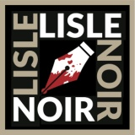

**Toutes les publications ainsi que la page Lisle noir sur face Book qui montre la réussite de cette**

**7 ème édition des Vendanges du Polar**

<https://festival-lisle-noir.fr/>

<https://www.facebook.com/LisleNoir/>

<https://www.instagram.com/lislenoir>

<https://www.ladepeche.fr/2022/09/19/une-7eme-edition-de-lisle-noir-reussie-avec-plaisir-et-de-passion-10552948.php>

<https://www.ladepeche.fr/2022/09/15/un-week-end-sanglant-a-lisle-sur-tarn-avec-les-7e-vendanges-du-polar-10544846.php>

<https://www.ville-castres.fr/fr/agenda/festival-lisle-noir-les-vendanges-du-polar-rencontre-dun-auteur-de-polar>

**Une intewiew sur radio Radio d’autan**

**.**

***Nous vous donnons rendez-vous les 16 et 17 septembre 2023***

***